שאלה 1 :

Thread.start היא מאתחלת חוט חדש ומפעילה את הפונקציה run שלו, לעומת הפעלת Thread.run() רק תריץ את הקוד של המתודה run .

שאלה 2 :

1.

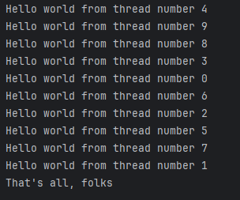

איך שאנחנו רואים הקוד מפעיל את המתודה RUN לכל חוט בלי סדר אבל הוא כן מחכה לכל החוטים שיסיימו.

2.

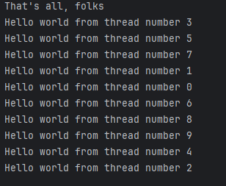

עכשיו איך שאנחנו רואים שהדפסנו בהתחלה That's all, folks לפני סיום המתודה RUN של כל החוטים וזה בגלל שאנחנו הסרנו את שורת ה JOIN שהיא מתודה המחכה עד שהחוט הנתון יסיים את הריצה שלו ואז קיבלנו את התוצאה הזאת

3.

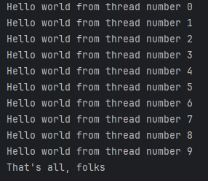

עכשיו כל ההדפסות יהיו בסדר מישי עושה START ראשות הוא מדפיס ראשון וזה בגלל שעשינו JOIN אחרי START זה גורם שכל פעם אנחנו עושים START נחכה עד שהחוט מסתיים ואז נמשיך לחוט הבא, לכן אנחנו קיבלנו זה בצורה מסודרת.

4.

CURRENTTHREAD היא מתודה סטטית המחזירה את החוט הנוכחי אז הקריאה ;()join.()currentThread.T היא תעשה המתנה לחוט הנוכחי מהחוט עצמו אז מזה נקבל חוט ימתין לעצמו וכל עוד הוא ממתין לעצמו זה אומר שהוא לא יסתיים ונוצרת לנו דבר שגיו.

שאלה 3

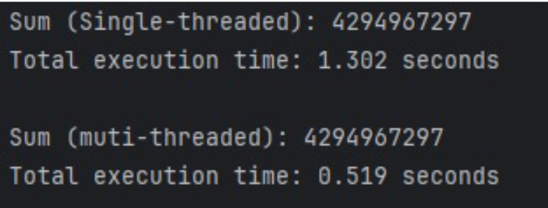

1) האם יש יתרון לביצוע החישוב באמצעות מספר חוטים? הסבירו.

כאשר ישנם מספר של מעבדים במחשב , כן, יש יתרון בביצוע החישוב באמצעות מספר חוטים במקרים מסוימים. כאשר מבצעים משימה שבה יכולים לחלק אותה ל תתי משימות בלתי תלויות ,אז החוטים יכולים לחשב את התוצאה במקביליות וזה מפחית זמן החישוב כמו במקרה הזה אנחנו חלקנו את הסכימה לתת קבוצות בלתי תלויות כל חוט מחשב סכום של טווח מסוים

אם יש רק מעבד אחד במחשב, לא יהיה יתרון בביצוע החישוב באמצעות מספר חוטים. במעבד יחיד, כל חוט יתבצע באופן סינכרוני, ולכן לא תהיה שיפור בביצועים. במקרה כזה.

2) האם משך זמן החישוב באמצעות חוטים הוא קבוע? מדוע?

משך זמן החישוב באמצעות חוטים לא תמיד קבוע. זה תלוי בתזמון של החוטים (מי בוחרים בהתחלה?,מתי מחלפים חוט? , עם מי? ...) ועוד. כמו כן, משך זמן החישוב עשוי להשתנות בין הרצות שונות של התוכנית עצמה

3) צרפו את קוד המחלקה SumThreads לדוח.

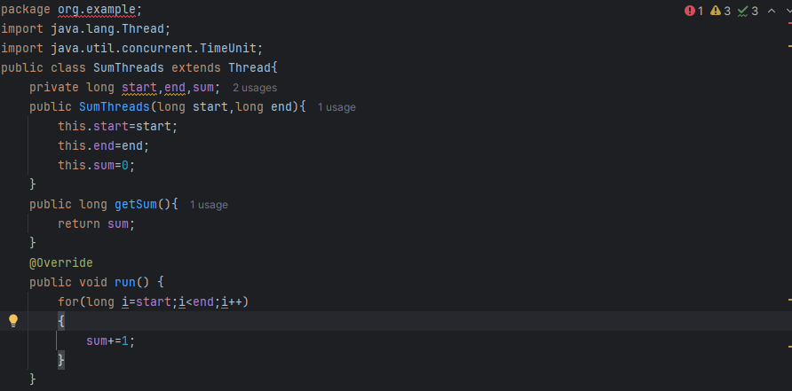

שאלה 4 :

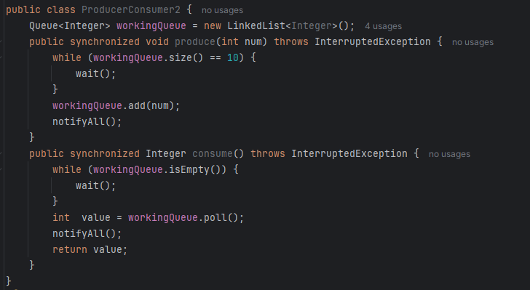

עכשיו אם הגענו ל 10 איברים הproducer יחכה ל consumer להוציא איבר בשביל שהוא יהיה יכול להוסיף עוד איברים ובזה אנחנו מבדים שהוא לא יעבור את 10 איברים תמיד.

תרגיל מעבדה 2:

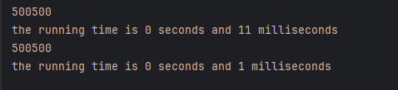

סכום רגיל :

11ms

עם חוטים:

1ms

הזמן לא קבוע הוא משתנה בכל ריצה בין (1-2ms) אנחנו מקבלים זמן הרבה יותר קצר בחישוב מקבילי באמצעות חוטים כי אנחנו מחלקים את משימת החישוב לעשרה חוטים שנעשים במקביל ו עם מעבד שתומך במקביליות אנחנו מקבלים תוצאות טובות.